
2011．8.31発行
週刊
医業経営

MAGAZINE

マガジン

No.183

WEB
発行 税理士法人優和

医療情報ヘッドライン
「平成23年版厚生労働白書」において
導入半世紀の国民皆保険・皆年金制度を検証
───────────── 厚生労働省
産科補償で初の再発防止報告書がまとまる
「重度脳性まひ事例、半数以上は医療側に責任」と指摘
───────────── 日本医療機能評価機構
経営ＴＯＰＩＣＳ
統計調査資料
最近の医療費の動向（平成23年3月末概数）
経営情報レポート
意識を変える、患者対応が変わる
院内で育てるコミュニケーション力
経営データベース
ジャンル：業績管理 サブジャンル：業績管理と予算管理
成果報告のポイント
支出予算制度のポイント

1

2

3

4

医療情報
ヘッドライン
厚生労働省

「平成23年版厚生労働白書」において
導入半世紀の国民皆保険・皆年金制度を検証

1

厚生労働省は８月23日、「平成22年度厚生労働行政年次報告」（平成23年版厚生労働白書）を閣議で報告し、公表した。同白書は厚生労働行政の現状や今後の見通しなどを、広く国民に伝えることを目的に毎年取りまとめており、平成23年版は昭和31年の「厚生白書」発刊から54冊目となる。
毎年テーマを決めて執筆する第１部では、「社会保障の検証と展望～国民皆保険・皆年金制度実現から半世紀～」と銘打ち、社会保障制度がこれまで果たしてきた役割を、その背景となる社会経済事情とともに検証し、制度の今後のあるべき姿について展望している。
また、同白書の公表に合わせ、厚労省は20歳代から70歳代までの男女2,300人を対象とし、社会保障制度に関するアンケート調査を行った。

■平成23年版厚生労働白書 第1部あらまし
●国民皆保険・皆年金を達成する昭和36年前後から現在に至るまでの、人口、雇用をめぐる情勢、経済状況などの時代背景について分析した。
●今後の社会保障制度のあるべき姿として、以下の内容が必要であるとした。
・子育て支援など、現役世代を中心とする新たな社会保障ニーズへの対応。
・高齢化や貧困、自殺など、複雑化・複合化する問題に対応した個別的・包括的な支援と、全ての人の社会参加を目指す「参加型社会保障」の考え方が今後の支援の基本となること。
・給付の重点化、制度運営の効率化と安定的財源の確保。
・機能強化を確実に実施し、持続可能性を確保するための、制度全般にわたる改革の実行。

■アンケート結果、６割が「社会保障維持できず」
一方で、同日、アンケート調査の結果、調査対象の61％が「社会保障給付の現状は維持できない」と答えたことが判明した。財政難などを背景に現行の年金、介護、医療制度に国民が不安を募らせていることが、改めて浮き彫りになっている。
社会保障給付では「現状維持できる」との回答は3.7％にとどまった。特に現役世代は負担と給付に不満を持っており、40歳以下では70％以上が「負担よりも少ない給付しか受けられない」と答えた。今後の負担と給付のバランスについては49％がある程度の負担増を、２％が大幅な負担増をそれぞれ「容認する」と答えた。社会保障制度の存続のためには、負担増はやむを得ないとの認識が示されている。
制度の見直しが必要な分野については、年齢が高いほど医療や介護制度を挙げる割合が高く、また低い年齢層は出産や育児支援など子ども関連の充実を挙げている。
調査結果を受け、白書は「現役世代を中心とする新たな社会保障ニーズへの対応が必要」と指摘した。

医療情報
ヘッドライン
日本医療機能評価機構

産科補償で初の再発防止報告書がまとまる
「重度脳性まひ事例、半数以上が医療側に責任」
2

日本医療機能評価機構の「産科医療補償制度再発防止委員会」は、８月22日、生まれて来るときに何らかの事故で重度脳性まひになった子どもに補償金を支払う「産科医療補償制度」についての報告書をまとめた。同報告書は、原因分析を終えた15例のうち半数以上で医療機関の側に何らかの問題があったと指摘した。
平成21年にできた産科医療補償制度の内容は、生まれてくる時の何らかの事故で脳性まひになった子どもに、医療機関に過失があるかどうかに関係なく3,000万円の補償金を支払うという仕組みである。
同機構は、平成21年１月から今年６月末までに補償認定が行われた178件のうち、原因分析を終えた15件を検証した。報告書によると、15件中８件で、本来なら分娩時に必要な胎児の心拍の監視が不十分だったなど、「医療機関の側に何らかの問題があった」と指摘した。また、新生児の蘇生についても７件で"教訓"となる事例があったと説明しており、中には出生時に仮死状態だったにもかかわらず、助産所が蘇生に必要な器具や酸素を常備しておらず、状態を悪化させたケースもあった。
このほか、分娩中に妊婦が異常を訴えたものの、胎児の心拍数を確認したのは１時間後だったり、必要なタイミングで妊婦や胎児の状態を確認せず、診断が遅れた疑いがあったりするケースや、学会が基準とした量を超えて人工的に陣痛を起こす「子宮収縮薬」が使われていたケースも６例あった。
再発防止委員会の委員長を務める宮崎大学医学部附属病院院長の池ノ上克教授は記者会見の場で、「今回指摘した診療行為が必ずしも脳性まひの原因になったわけではないが、産科医療向上のためにも防げることは防ぐようにしてもらいたい」とし、「基本的なことが守られていないケースもあった」と述べた。
今後、同機構は、同制度に加入する施設や関係団体に報告書を配布して周知を図るとしている。

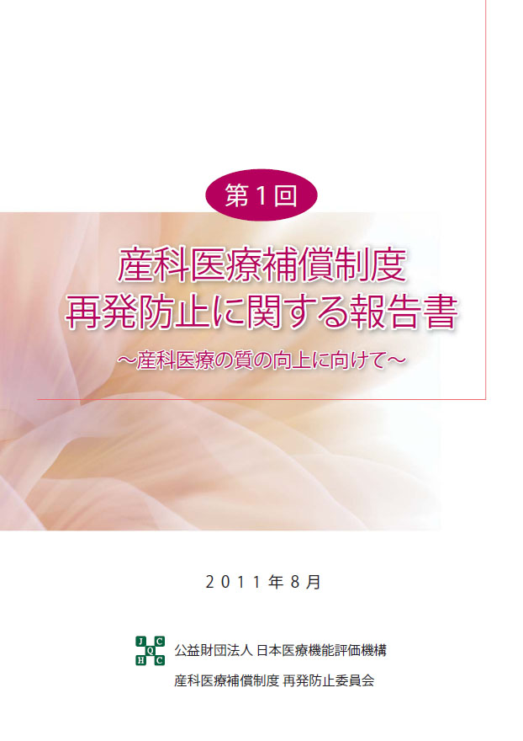
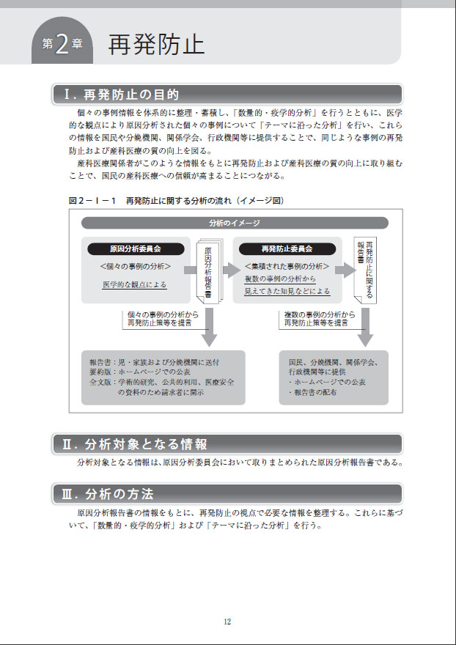
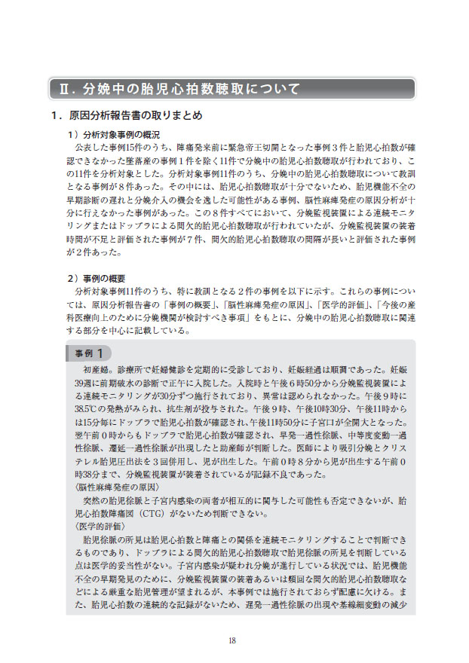
■産科医療保障制度再発防止に関する報告書（日本医療機能評価機構ホームページで閲覧・ダウンロード可能です）

経営TOPICS
❖
「統計調査資料」
抜 粋
厚生労働省
２０１１年８月２６日公表

最近の医療費の動向
平成２３年３月号

１ 制度別概算医療費

●医療費の推移
（単位：兆円）
 |  | 総 計 | 医療保険適用 |  |  |  |  |  |  |  | 公 費
 |  | 総 計 | 70歳 |  |  |  |  |  | 70歳 | (再掲) | 公 費
 |  | 総 計 | 未満 | 被用者 |  |  | 国民健康 | （再掲） | 以上 | 75歳 | 公 費
 |  | 総 計 |  | 保 険 | 本 人 | 家 族 | 保 険 | 未就学者 |  | 以上 | 公 費
平成18年度 |  | 32.4 | 17.2 | 9.4 | 4.9 | 4.5 | 7.9 |  | 13.8 |  | 1.4
平成19年度 |  | 33.4 | 17.4 | 9.5 | 5.0 | 4.5 | 7.9 |  | 14.5 |  | 1.5
平成20年度 |  | 34.1 | 17.7 | 9.8 | 5.2 | 4.6 | 7.9 | 1.3 | 14.8 | 11.4 | 1.6
平成21年度 |  | 35.3 | 18.1 | 10.0 | 5.3 | 4.7 | 8.1 | 1.3 | 15.5 | 12.0 | 1.7
 | ４～９月 | 17.4 | 8.9 | 4.9 | 2.6 | 2.3 | 4.0 | 0.6 | 7.7 | 6.0 | 0.8
 | 10～３月 | 17.8 | 9.2 | 5.1 | 2.7 | 2.4 | 4.1 | 0.7 | 7.8 | 6.1 | 0.9
平成22年４～3月 |  | 36.6 | 18.6 | 10.3 | 5.4 | 4.9 | 8.3 | 1.5 | 16.2 | 12.7 | 1.8
 | ４～９月 | 18.1 | 9.1 | 5.0 | 2.7 | 2.4 | 4.1 | 0.7 | 8.0 | 6.3 | 0.9
 | 10～3月 | 18.5 | 9.4 | 5.3 | 2.8 | 2.5 | 4.2 | 0.8 | 8.2 | 6.4 | 0.9
 | 2月 | 3.0 | 1.5 | 0.9 | 0.5 | 0.4 | 0.7 | 0.1 | 1.3 | 1.0 | 0.1
 | 3月 | 3.2 | 1.7 | 0.9 | 0.5 | 0.5 | 0.7 | 0.1 | 1.4 | 1.1 | 0.2
注1. 社会保険診療報酬支払基金及び国民健康保険団体連合会における審査分の医療費（算定ベース）である。
注2. 医療保険適用70歳以上には、長寿医療の対象（平成19年度以前は老人医療受給対象）となる65歳以上70歳未満の障害認定を受けた者を含む。
注3. 「公費」欄には、医療保険適用との併用分を除く、公費負担のみの医療費を計上している。

２ 種類別概算医療費
●医療費の推移 （単位：兆円）
 |  | 総 計
 |  | 総 計 | 診療費 |  |  |  | 調剤 | 入院時 | 訪問 | （再掲） | （再掲） | （再掲）
 |  |  |  |  |  |  |  | 食事 | 看護 | 医科 | 医科 | 歯科
 |  |  |  |  |  |  |  | 療養等 | 療養 | 入院 | 入院外 | ＋歯科
 |  |  |  |  |  |  |  |  |  | ＋医科 | ＋調剤 | 食事等
 |  | 総 計 | 診療費 | 医科 | 医科 | 歯科 | 調剤 |  |  | 食事等
 |  | 総 計 | 診療費 | 入院 | 入院外 | 歯科 | 調剤
平成18年度 |  | 32.4 | 26.8 | 12.2 | 12.1 | 2.5 | 4.7 | 0.8 | 0.05 | 13.0 | 16.9 | 2.5
平成19年度 |  | 33.4 | 27.4 | 12.5 | 12.4 | 2.5 | 5.2 | 0.8 | 0.06 | 13.4 | 17.5 | 2.5
平成20年度 |  | 34.1 | 27.7 | 12.8 | 12.4 | 2.6 | 5.4 | 0.8 | 0.06 | 13.6 | 17.8 | 2.6
平成21年度 |  | 35.3 | 28.5 | 13.2 | 12.7 | 2.5 | 5.9 | 0.8 | 0.07 | 14.0 | 18.6 | 2.5
 | ４～９月 | 17.4 | 14.1 | 6.5 | 6.3 | 1.3 | 2.8 | 0.4 | 0.04 | 6.9 | 9.2 | 1.3
 | 10～３月 | 17.8 | 14.4 | 6.7 | 6.4 | 1.3 | 3.0 | 0.4 | 0.04 | 7.1 | 9.4 | 1.3
平成22年４～3月 |  | 36.6 | 29.6 | 14.1 | 13.0 | 2.6 | 6.1 | 0.8 | 0.08 | 14.9 | 19.0 | 2.6
 | ４～９月 | 18.1 | 14.7 | 7.0 | 6.4 | 1.3 | 2.9 | 0.4 | 0.04 | 7.4 | 9.4 | 1.3
 | 10～3月 | 18.5 | 14.9 | 7.1 | 6.5 | 1.3 | 3.1 | 0.4 | 0.04 | 7.5 | 9.7 | 1.3
 | 2月 | 3.0 | 2.4 | 1.1 | 1.0 | 0.2 | 0.5 | 0.1 | 0.01 | 1.2 | 1.5 | 0.2
 | 3月 | 3.2 | 2.6 | 1.2 | 1.1 | 0.2 | 0.6 | 0.1 | 0.01 | 1.3 | 1.7 | 0.2
注１．診療費には、入院時食事療養の費用額及び入院時生活療養の費用額は含まれていない。
注２．入院時食事療養等には、入院時食事療養の費用額に入院時生活療養の費用額を合算している。

３ 医療機関種類別概算医療費
（１）医療機関種類別 医療費の動向
●医療費総額の伸び率（対前年同期比） （単位：％）
 |  | 総計
 |  | 総計 | 医科計 |  |  |  |  |  |  | 歯科計 | 保険 | 訪問
 |  | 総計 | 医科計 | 医科 |  |  |  |  | 医科 | 歯科計 | 薬局 | 看護
 |  | 総計 | 医科計 | 病院 | 大学 | 公的 | 法人 | 個人 | 診療所 | 歯科計 |  | ｽﾃｰｼｮﾝ
 |  | 総計 | 医科計 |  | 病院 | 病院 | 病院 | 病院 |  | 歯科計
平成18年度 |  | 0.1 | ▲ 0.2 | ▲ 0.4 | 3 | ▲ 2.0 | 0.9 | ▲12.6 | 0.3 | ▲ 2.8 | 3.4 | 12.5
平成19年度 |  | 3.1 | 2.3 | 2.4 | 4.2 | 1.4 | 3.5 | ▲12.3 | 2 | ▲ 0.2 | 8.9 | 8.4
平成20年度 |  | 1.9 | 1.1 | 1.4 | 4.6 | ▲ 0.0 | 2.4 | ▲14.1 | 0.3 | 2.6 | 5.3 | 15.9
平成21年度 |  | 3.5 | 3 | 3.4 | 5.6 | 3.3 | 3.4 | ▲ 4.2 | 1.9 | ▲ 0.7 | 7.9 | 10.8
 | ４～９月 | 3.9 | 3.3 | 3.5 | 6.4 | 3.4 | 3.3 | ▲ 3.1 | 2.6 | ▲ 0.7 | 9 | 10.4
 | 10～３月 | 3.1 | 2.7 | 3.3 | 4.8 | 3.2 | 3.4 | ▲ 5.4 | 1.2 | ▲ 0.7 | 6.8 | 11.3
平成22年4～3月 |  | 3.9 | 4.1 | 5.4 | 7.9 | 5.5 | 5.0 | ▲ 5.8 | 1.2 | 1.8 | 3.6 | 11.8
 | ４～９月 | 3.9 | 4.3 | 5.7 | 7.9 | 5.9 | 5.4 | ▲ 5.4 | 1.2 | 1.4 | 3 | 12.7
 | 10～3月 | 3.9 | 3.9 | 5.1 | 8.0 | 5.2 | 4.7 | ▲ 6.1 | 1.2 | 2.2 | 4.3 | 10.9
 | 2月 | 4.9 | 5.0 | 5.4 | 7.7 | 5.7 | 5.0 | ▲ 5.0 | 3.9 | 1.9 | 6.1 | 9.9
 | 3月 | 2.5 | 2.3 | 3.3 | 6.2 | 3.3 | 2.9 | ▲ 6.4 | 0.1 | ▲ 3.5 | 5.6 | 8.3
注１. 病院は経営主体別に分類している。
注２. 「大学病院」には、病院のうち、医育機関である医療機関を分類している。
注３. 「公的病院」には、病院のうち、国（独立行政法人を含む）の開設する医療機関、公的医療機関（都道府県、市町村等）及び社会保険関係団体（全国社会保険協会連合会等）の開設する医療機関を分類している。但し、医育機関を除く。
注４. 医療費には、入院時食事療養の費用額及び入院時生活療養の費用額を含んでいる。
（２）主たる診療科別医科診療所 医療費の動向
●医療費総額の伸び率（対前年同期比） （単位：％）
 |  | 医科
 |  | 診療所 | 内科 | 小児科 | 外科 | 整形 | 皮膚科 | 産婦 | 眼科 | 耳鼻 | その他
 |  |  | 内科 | 小児科 | 外科 | 外科 | 皮膚科 | 人科 | 眼科 | 咽喉科 | その他
平成18年度 |  | 0.3 | 0.4 | 2.3 | ▲ 3.1 | 1.2 | ▲ 1.1 | ▲ 0.9 | ▲ 3.7 | 1.5 | 3.7
平成19年度 |  | 2.0 | 2.2 | ▲ 2.4 | ▲ 0.3 | 4.1 | 0.1 | 0.5 | 1.0 | 0.9 | 5.2
平成20年度 |  | 0.3 | ▲ 0.7 | 2.4 | ▲ 2.4 | 1.9 | 2.5 | ▲ 0.2 | 1.6 | 1.7 | 1.5
平成21年度 |  | 1.9 | 2.7 | ▲ 0.2 | 0.7 | 4.1 | 0.3 | ▲ 2.3 | 0.7 | ▲ 2.0 | 2.4
 | ４～９月 | 2.6 | 3.4 | 1.2 | 1.4 | 4.4 | 0.3 | ▲ 1.9 | 0.9 | 1.8 | 2.7
 | 10～３月 | 1.2 | 2.0 | ▲ 1.3 | ▲ 0.0 | 3.8 | 0.2 | ▲ 2.6 | 0.5 | ▲ 5.2 | 2.2
平成22年4～3月 |  | 1.2 | 0.9 | 2.5 | ▲ 3.0 | 1.6 | 2.1 | 0.8 | 1.9 | 6.3 | 1.2
 | ４～９月 | 1.2 | 1.1 | 3.3 | ▲ 3.1 | 1.3 | 2.1 | 0.5 | 2.3 | 3.2 | 1.7
 | 10～3月 | 1.2 | 0.8 | 1.9 | ▲ 2.8 | 1.8 | 2.1 | 1.1 | 1.6 | 9.1 | 0.6
 | ２月 | 3.9 | 4.4 | 14.6 | ▲ 0.5 | 3.3 | 3.3 | 2.3 | 2.2 | 4.3 | 1.9
 | ３月 | 0.1 | 0.9 | 7.9 | ▲ 3.6 | ▲ 2.6 | ▲ 2.6 | ▲ 4.3 | ▲ 0.4 | 6.0 | ▲ 2.5
注. 医科診療所ごとの主たる診療科別に医科診療所を分類して、医療費を集計している。

（３）入院 医科病院医療費の動向
●１施設当たり医療費の伸び率（対前年同期比） （単位：％）
 |  | 医科病院
 |  | 医科病院 | 大学病院 | 公的病院 | 法人病院 | 個人病院
平成18年度 |  | 0.5 | 2.2 | ▲ 0.6 | 0.7 | ▲ 2.3
平成19年度 |  | 4.2 | 3.9 | 3.9 | 3.9 | 1.7
平成20年度 |  | 2.9 | 3.1 | 2.8 | 2.6 | ▲ 1.0
平成21年度 |  | 4.0 | 4.5 | 4.4 | 3.6 | 2.9
 | ４～９月 | 4.1 | 4.7 | 4.6 | 3.4 | 3.5
 | 10～３月 | 4.0 | 4.3 | 4.2 | 3.7 | 2.3
平成22年4～3月 |  | 7.5 | 8.2 | 8.1 | 6.3 | 6.3
 | ４～９月 | 7.7 | 8.6 | 8.1 | 6.7 | 5.9
 | 10～3月 | 7.3 | 7.9 | 8.0 | 6.0 | 6.8
 | ２月 | 7.0 | 7.0 | 8.0 | 5.8 | 6.0
 | ３月 | 5.6 | 6.4 | 6.6 | 4.4 | 5.5
注. 医療費には、入院時食事療養の費用額及び入院時生活療養の費用額を含んでいる。

医業経営情報レポート
ジャンル： 人事・労務

意識を変える、患者対応が変わる
院内で育てるコミュニケーション力

ポ イ ン ト

医療機関の接遇とコミュニケーションのあり方
1

・・・・・・・・・・・・・・・・・・・・・・・・・・・・
院内では「見られている」ことを意識する
2

・・・・・・・・・・・・・・・・・・・・・・・・・・・・
職員の意識でコミュニケーションが変わる
3

・・・・・・・・・・・・・・・・・・・・・・・・・・・・

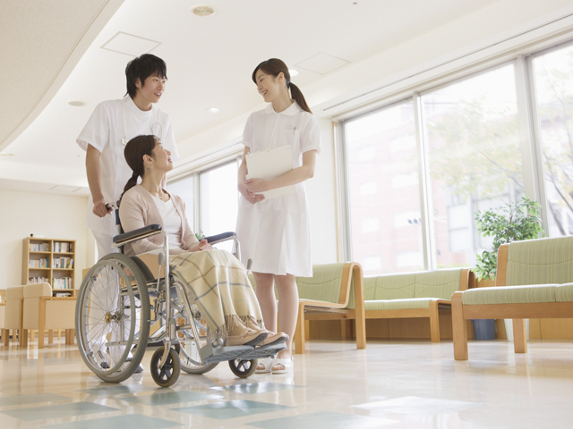


1

医療機関の接遇とコミュニケーションのあり方

変わりつつある医療機関の接遇の考え方

（１）社会意識の変化と情報共有の重要性
医療はサービス業であり、患者やその家族に対する接遇が必要であるという考え方は、現在では広く浸透してきています。
かつて、医療は患者が選択する余地が非常に少ない分野であり、患者は常に受け身の状態で来院していて、小さな不満や不安を抱えていても、それを表面化させることがなかったといえます。しかし現在では、「選ばれる医療機関」となるために、適切な接遇は最低限備えるべき取り組みであるという認識が一般的です。
また、院内コミュニケーション不全により引き起こされる医療事故を防ぐために、少しでも情報共有を進め、事前に回避しようという意識も大勢となりました。小さな感覚や価値観のずれが、安全確保におけるコミュニケーション不全を生んでしまうことを再認識し、「自院の基準とすべきものは何か」を明確にすることが求められています。

（２）自分の価値を高めるコミュニケーション力
「医療はサービス業である」という考え方が社会においても当たり前となると、医療機関職員の接遇スキルを評価する目は、ますます厳しくなるといえます。
単なる治療目的の来院、つまり「治癒・快復」という結果を重視する時代は過ぎ、提供される医療技術だけではなく、社会の常識としての人間対応力を含めた評価がなされるようになるはずです。

◆医療機関と職員の望ましいステップアップ相乗効果
組織としての
取り組み・活動
適切な
言葉づかいの習熟
医療機関
職 員
自身の価値向上
周囲への良い波及
自主的な工夫
気づきと成長
組織全体の
接遇レベル向上
職員が業務に集中できる職場環境
安心・安全
満足度の向上
患 者
研 修
影 響
相互に成 長

2

院内では「見られている」ことを意識する

医療機関を訪れる方々は、自身あるいは家族の健康に何らかの不安を抱えています。そのため、心身共に支援を求めている状況であることが多く、不安や痛みを解消してくれる場所として、大きな期待を持って来院しています。
一方で、これらの方々を受け入れる医療機関や職員としては、患者やその家族と接することも日常業務のひとつであり、真の心情を推し量ることに大きな注意を払う余裕がないケースもあるでしょう。ここに、患者やその家族との「コミュニケーション不全」が起こってしまう可能性があります。

◆患者の期待とのギャップ ～医療機関での実際

医療機関で受けた実際の対応
患者の期待
①自分の不安や痛みを理解してくれる
②優しく対応してくれる
③気持ちを受け止めてくれる
④プライバシーに配慮してくれる
⑤診察中以外も気にかけてくれる
⑥清潔感のある身だしなみをしている
⑦いたわりの言葉をかけてくれる
①「要するに腹痛ですね」と事務的
②表情や語調が冷淡だった
③質問したら「手が離せない」
④待合なのに大声で病状を説明された
⑤目が合っても声をかけてくれない
⑥制服・サンダルが汚れていた
⑦マニュアルどおりの「お大事に」
不 安
不信感
失 望
不 満
拒 絶
コミュニケーション不全

医療機関に対する不満に変容

院内ではいつも「見られている」と意識する

（１）非言語的コミュニケーションの重要性
コミュニケーションを大きく分けると、①言語的コミュニケーション、②非言語的コミュニケーションの２つに分類することができます。患者やその家族に対するものだけでなく、院内の人間関係においても、この２つのコミュニケーションは重要な要素です。

◆２つのコミュニケーションの具体例
①言語的コミュニケーション
あいさつ、返答、話し方、言葉づかい（職員間を含む）、敬語、電話応対
②非言語的コミュニケーション
表情、聴き方、視線、動作、案内、受け取る動作、電話を受ける姿

上記の具体例をみると、非言語的コミュニケーションでは、直接の会話や関わりがなくても、その場に居合わせた人の目に触れる行動も多く含まれています。また、患者やその家族は、心の底では支えてほしいという希望を抱いており、職員に対して関心を持って見ている場合も多いことを認識しなければなりません。
つまり、自分では無意識に行っている動作や、多忙な業務につい気配りがおろそかになった小さな言動でも、患者やその家族はよく見ているということなのです。

（２）身だしなみはコミュニケーションツール
一般に、医療機関の職員は、清潔感があり安心感を与える身だしなみを備えているという印象がありますが、同時に身だしなみは、初めて訪れる医療機関の第一印象を決める重要な非言語的コミュニケーションツールでもあるのです。
また、大きな期待を抱いて来院した患者やその家族に対し、安心と安全のメッセージを伝える役割も果たしていることを認識したうえで、定期的に、院内の身だしなみ基準やルールを見直すことも必要です。
さらに、価値観や考え方は職員個々によって様々ではありますが、その根底にある「常識」の基本を如実に表しているのが身だしなみです。自院の価値観や考え方の象徴として、職員の身だしなみ基準を考えなければなりません。

そして、コミュニケーションでは、視覚情報が与える影響は大きいものであり、かつ、身だしなみが視覚情報の主要な部分を占めているということを理解する必要があります。

3

職員の意識でコミュニケーションが変わる

接遇とコミュニケーションは職員の意識で変わる

（１）技術だけの接遇は心に届かない
接遇とは、人間関係を構築する上で、心の結びつきを生むために最低限必要な「技術」と「意識」です。つまり、「意識」を欠いた単なる患者対応術だけでは、接遇の実践には至りません。正しい敬語や美しいお辞儀を身につけたとしても、医療機関に対し、患者やその家族が求めている姿に応えられるとは限らないのです。医療機関の職員に求められるのは、心細い思いをしている来院者に対し、不安を大きくせず、さらにそれを取り除けるような言動への配慮です。
簡単な気配りを日常業務で繰り返し実行することによって、職員自身の意識が向上し、続いて気づきが生まれ、さらに職員同士が自主的に学ぼうとする姿勢につながります。

◆行動の習慣化のステップ ～意識的行動の無意識化
意識的に
行動を実践する
行動がステップ
アップする
無意識で実践
できるようになる
よい習慣の実践
日常で意識的に実践
よい習慣の習慣化

（２）見落としがちな患者対応のポイント
言葉づかいや話し方は、接遇とコミュニケーションにおける言語的要素として大きな位置を占めていることから、比較的重視されていますが、患者やその家族との会話の中では、これに加えて下記のように注意を払うべき点があります。

◆正しい言葉づかいに加えて注意すべきポイント
①患者や家族の不安感、孤独感に対する配慮 ⇒ 気持ちに寄り添う姿勢
②専門用語への理解度の見極め ⇒ 症状についての本人の知識を把握
③患者との「心の距離感」 ⇒ 親密さの度合いを測り、言葉を選ぶ ☓親しすぎない
④説明の順番についてよく吟味する ⇒ 最も関心のある内容を最初に話す

経営データベース
1
ジャンル： 業績管理 ＞ サブジャンル： 業績管理と予算管理

成果報告のポイント
uestion
Q
Q
費用の予算管理における成果報告のポイントを教えてください。

予算管理制度を機能させるためには、その「成果」を毎月報告させることが必要です。これを怠れば、予算管理に対する意識を院内に定着させるのは困難です。
nswer
a
a
例えば、翌月15日までに速報を各部門に定期的に連絡する仕組みの場合、予算額は根拠に基づき決定しているため、それぞれの部門では消費物品内容と数量に大きな変動がなければ、予算計画は遂行される「はず」です。
しかし、予算計画を策定しただけで、その実行は各担当者に一任しているような状況では、各部門や職員個々が責任を持たないうえ、さらに予算を達成できなかった場合には、他者や他部門へ責任転嫁させることになりかねません。
こうした事態を回避するためには、予算管理の結果報告を定期的に行うことが重要です。この報告によって定期的な現状把握が可能となり、予算管理担当者は対策が立てやすくなります。このように、管理する側に大きな負担を与えない方法が最も定着しやすいといえるでしょう。
また、部門単位の予算額と実消費額の状況について、半期と年度単位にグラフで示して情報を伝えることも、予算管理上では効果があります。
さらに最も職員数の多い看護部門に対しては、成果報告書以外に師長会議などに出席して直接状況報告を行い、その場で問題点などについて意見交換することも予算管理に有効です。

■予算管理と成果報告のポイント
●予算だけを立てて「……のはず」という事態を作らない
●「予算管理をしている」という言葉だけでは、全職員に定着しない
●報告は定期的に行い、各部門は現状を把握しておく
●予算管理の遂行は人任せにしない、させない
●成果報告によって、各職員に予算管理という取り組みを理解させる
●予算管理報告を定期的に行うことは、各部門だけでなく、職員個々が実践することが重要であるとする「当事者意識」につながる
●病院の場合、職員数の多い看護部門では、師長会議等の病棟単位による予算状況報告も効果的
経営データベース
2
ジャンル： 業績管理 ＞ サブジャンル： 業績管理と予算管理

支出予算制度のポイント
uestion
Q
Q
支出予算制度のポイントと収入増加を図るための収入および支出管理の方法を教えてください。

支出における予算制度では、変動性予算と固定性予算に分けて考えます。院内で支出予算制を実施して経営健全化を図ることは、現在の医業経営環境においては不可欠です。そして、この支出予算は、固定しなければならない予算と、流動的に緩和できる予算とに分けて管理することが重要です。
nswer
a
a

固定性予算 | ●人件費 ●経費（事務用品、通信費、印刷費、研修費）  ●高額医療機器 ●消耗備品（日用品）
流動性予算 | ●医薬品費 ●特定医薬材料費  ●診療材料 ●検査試薬

■人員増の試算例
医師の場合 | ●保険診療入院単価アップの額 ●新入院患者数 ●平均在院日数  ●紹介患者数（逆紹介患者数） ●手術・検査内容と件数
看護師の場合 | ●看護配置による増収 ●新しい計画による増収

収入から支出を引いたものが利益です。しかし、利益はおのずと生ずるわけではなく、医療機関の努力で生み出すものです。よって、利益を増やすためには、「収入増加のための活動」と「支出削減のための活動」の双方を継続して進めることが必要です。
したがって、利益を生み出すために必要な支出管理に向けて、支出を収入との関わりから3つに分けて整理すると、それぞれ適切な管理手法は次のようになります。

①収支に関わらず、一定額が支出されるもの：賃借料、職員の給与等
⇒ 一定期間固定的に支出される性格を持つため、この削減にはスペース、人員等支出の対象物を変える要素が大きく、管理活動が必要
②収入と直接関係ないが支出額が変動するもの：電話代・消耗品費等
⇒ 支出実績を下げることが基本となり、削減目標を設定しての引下げ努力が必要
③収入と比例関係のある支出：仕入・販促費等
⇒ 利益率の維持・向上の側面からの取り組みが必要

